Bestellkapazität statt Jahreshöchstlast
Auswirkungen der Netzentgeltreform AgNes auf die Elektrifizierung industrieller Prozesswärme

Booked Capacity Instead of Peak Load
Effects of the AgNes grid-charge reform on electrifying industrial process heat
Lukas Ruess
Fraunhofer-Institut für Produktionstechnik und Automatisierung IPA
Institut für Energieeffizienz in der Produktion EEP, Universität Stuttgart

Kurzfassung
Prozesswärme verursacht einen großen Anteil des industriellen Endenergiebedarfs und wird überwiegend fossil erzeugt [1, 2]. Wärmepumpen, Elektrodenkessel und thermische Speicher eröffnen eine Elektrifizierung, deren Wirtschaftlichkeit jedoch durch leistungsbezogene Netzentgelte beeinflusst wird [3–7]. Der Festlegungsentwurf zur allgemeinen Netzentgeltsystematik Strom (AgNes) sieht für relevante Entnahmestellen eine kapazitätsbezogene Komponente auf eine ex ante bestellte Kapazität sowie einen zweistufigen Arbeitspreis vor. Beitrag. Für einen exogenen Lastgang wird eine geschlossene Bestellregel hergeleitet und in einem linearen Auslegungs- und Betriebsmodell mit vier gemessenen Fabriklastgängen geprüft. Die inkrementellen Wärmekosten liegen bei 30,4–52,9 EUR/MWh. Der Regimewechsel verschiebt sie um −0,3 bis +14,2 EUR/MWh (Fixpreis) bzw. −4,1 bis +14,8 EUR/MWh (Day-Ahead). Die analytische Regel weist im entkoppelten Fall eine relative Abweichung von weniger als 0,5 % auf und weicht im vollständig gekoppelten Auslegungsmodell um bis zu 31,5 % ab.

Summary
The AgNes draft proposes, for relevant consumers, a capacity-based charge on an ex-ante booked capacity combined with a two-tier volumetric tariff. This paper derives a critical excess duration and the corresponding cost-minimal booked capacity for a fixed load profile, then tests the rule in a linear design-and-dispatch model for four measured factory load profiles. Incremental levelised cost of heat is 30.4–52.9 EUR/MWh; the tariff change shifts costs by −0.3 to +14.2 EUR/MWh under a fixed price and −4.1 to +14.8 EUR/MWh under Day-Ahead procurement. The analytical rule has a relative deviation of less than 0.5% for the exogenous-load case and deviates by up to 31.5% in the coupled design model.
Schlüsselwörter: Netzentgelt, AgNes, Bestellkapazität, Kapazitätstarif, Prozesswärme, Hochtemperatur-Wärmepumpe, Elektrodenkessel, thermischer Speicher, lineare Optimierung, Fabrikplanung

Kernaussagen
- 1. Im AgNes-Entwurf wird die kapazitätsbezogene Belastung durch die bestellte Kapazität und einen höheren Arbeitspreis für Überschreitungen bestimmt. In den untersuchten Fällen reduziert dies den netzentgeltbedingten Kostennachteil elektrischer Spitzenlasttechnik gegenüber dem Gaskessel teilweise.
- 2. Bei gegebenem Lastgang ist die kostenminimale Bestellkapazität der Schnittpunkt der Jahresdauerlinie mit der kritischen Überschreitungsdauer und damit ohne Optimierungssoftware bestimmbar.$h^{*}=1000⋅KP/\left({AP}_{2}-{AP}_{1}\right)$
- 3. Im gekoppelten Auslegungsmodell weicht die optimale Bestellkapazität um bis zu 31,5 % von der analytischen Regel ab. Ursache ist die Rückkopplung zwischen Anlagenbetrieb, Lastdauerlinie und Bestellkapazität.
- 4. In den untersuchten Fällen ist der Interaktionsterm zwischen Netzentgelt- und Spotpreisflexibilität an drei von vier Standorten positiv; beide Flexibilitätsoptionen wirken damit überwiegend komplementär.

Industrielle Anwendung
Für die Praxis ergibt sich ein fünfstufiger Ansatz: Gesamtlast einschließlich geplanter Wärmeelektrifizierung prognostizieren, kritische Überschreitungsdauer aus dem AgNes-Preisblatt bestimmen, Bestellkapazität aus der Jahresdauerlinie ablesen, auf die zulässige Bandbreite begrenzen und anschließend den Speicher als Teil der Gesamtsystemauslegung bewerten. Der Ansatz ist tabellenkalkulationsfähig; die beobachtete Abweichung von bis zu 31,5 % markiert die Grenze, ab der ein gekoppeltes Optimierungsmodell sinnvoll ist.

1 Einleitung
Prozesswärme bindet rund zwei Drittel des industriellen Endenergiebedarfs und wird überwiegend fossil erzeugt; etwa die Hälfte liegt unter 200 °C und ist grundsätzlich wärmepumpentauglich [1–5]. Elektrodenkessel decken höhere Temperaturen sowie Spitzen- und Reservelasten ab [6]. Die technische Machbarkeit ist damit gegeben; die Wirtschaftlichkeit wird jedoch durch Strom- und Netzentgelte begrenzt.
Bisher wird das Netzentgelt in Energiesystemmodellen meist als exogener Kostenaufschlag behandelt [8–10], während die Tarifdesign-Literatur Kapazitäts- und Leistungstarife überwiegend ohne technologiespezifische Anlagenauslegung untersucht [15–17]. Der AgNes-Entwurf macht die Bestellkapazität zu einer ökonomisch relevanten Entscheidungsgröße für den Letztverbraucher und damit das Netzentgelt zu einem Bestandteil der Systemauslegung.
Für den AgNes-Kontext fehlen insbesondere eine geschlossene Optimalitätsbedingung für die Bestellkapazität, deren Prüfung im gekoppelten Auslegungsmodell und eine Quantifizierung der Auswirkungen auf die Elektrifizierung von Prozesswärme.
Beitrag und Abgrenzung. Tabelle 1 grenzt den Beitrag gegen die drei relevanten Literaturstränge ab.
Untersucht werden (i) die kostenoptimale Auslegung von Wärmepumpe, Elektrodenkessel und Speicher, (ii) die Bestellkapazität ohne Optimierungssoftware, (iii) die Interaktion mit Spotpreisflexibilität und (iv) die Verschiebung des fossilen Break-even.

2 AgNes im Vergleich zur StromNEV
Die Analyse basiert auf dem zum Redaktionsschluss verfügbaren AgNes-Festlegungsentwurf vom 06.08.2026 [18, 20]. Die Konsultation endete am 18.09.2026; eine endgültige Festlegung lag zum Redaktionsschluss noch nicht vor. Die praktische Anwendung ist nach dem Entwurf ab 2029 vorgesehen. Für die im Entwurf relevanten Entnahmestellen wird die kapazitätsbezogene Komponente gegenüber der heutigen jahreshöchstlastbasierten Systematik auf eine ex ante zu vereinbarende Kapazität ausgerichtet und durch einen zweistufigen Arbeitspreis ergänzt. Einzelheiten des finalen Bestellprozesses und der regulatorischen Behandlung einzelner elektrischer Wärmeerzeuger werden daher als Szenarioannahmen behandelt.
Für die Parametrierung der heutigen Referenzsystematik werden konsistente Preisblätter ausgewählter Verteilnetzbetreiber herangezogen [22–24]. Diese dienen der Abbildung der aktuellen Größenordnung und Streuung von Netzentgelten, nicht als Prognose künftiger AgNes-Entgelte. Zeitvariable Netzentgelte, Sondernetzentgelte, § 19 StromNEV und Baukostenzuschüsse werden nicht modelliert.
Die Untersuchung überträgt die Regelungen des § 14a EnWG [21] für steuerbare Verbrauchseinrichtungen nicht auf industrielle Prozesswärmeanlagen, da diese einen eigenständigen regulatorischen Anwendungsbereich darstellen. Die im vorgelagerten AgNes-Prozess diskutierte saisonal differenzierte Arbeitspreisstruktur wird im vorliegenden Beitrag nicht als zusätzliches Szenario modelliert.
Damit kommt das kurzfristige Flexibilitätssignal im Modell allein vom Beschaffungsmarkt; daraus folgt das 2×2-Design aus StromNEV/AgNes und Fixpreis/Day-Ahead [27].
Tab. 2: Modellrelevanter Regimevergleich StromNEV vs. AgNes mit Fundstellen
Element | StromNEV | AgNes | Fundstelle | Status
Bemessungsgröße Leistungsentgelt | gemessene Jahreshöchstlast $P_{max}$ | frei bestellte Kapazität $C$ | [19] § 19 Abs. 2 / [20] | reviewed
Arbeitspreisstruktur | ein Arbeitspreis je Tarifpaar | zweistufig: ${AP}_{1}$ ($≤C$), ${AP}_{2}>{AP}_{1}$ ($>C$) | [20] | reviewed
Schwellenwert / Bestellgrenzen | 2.500 h/a (zwei Tarifpaare) | $$β=0,1⋅P_{max,prev}≤C≤P_{grid}$$ | [19] / [20] | reviewed / unverified
Bestellzeitpunkt | n. a. (ex post gemessen) | vor Jahresbeginn (ex ante) | [20] | reviewed
Max. Leistungsaufschlag bei geringer Nutzung | unbeschränkt für  $h→0$ ($σ=1000 LP/h$) | beschränkt auf ${AP}_{2}-{AP}_{1}$ (Ebene MS: 69,3 EUR/MWh) | Abschn. 3.4 | derived
Status Regelwerk | geltendes Recht | Festlegungsentwurf, zum Redaktionsschluss laufende Konsultation bis 18.09.2026, geplante Anwendung ab 01.01.2029 | [20] | reviewed

3 Analytik: kritische Überschreitungsdauer und Bestellregel

3.1 Kritische Überschreitungsdauer
Für eine Leistungsscheibe $ΔP$ mit Bedarfsdauer $h$ [h/a] ist es gleichgültig, ob sie bestellt oder als Überschreitung bezogen wird, wenn $KP⋅ΔP=\left({AP}_{2}-{AP}_{1}\right)⋅ΔP⋅h^{*}/1000$, also
$$h^{*}=\frac{1000 KP}{{AP}_{2}-{AP}_{1}}=\frac{1000 KP}{\left(f-1\right) {AP}_{1}}$$

3.2 Optimale Bestellkapazität (Kernbeitrag)
Bei gegebenem Lastgang $\{P_{t}\}$ lauten die Netzkosten
FC=KP⋅C+AP1⋅E+AP2-AP1⋅E2C, E2C=Δt1t​maxPt-C,0/1
$E_{2}$ ist als Summe von Maximumfunktionen konvex und monoton fallend in $C$ mit $∂E_{2}/∂C=-D\left(C\right)/1000$, wobei $D\left(C\right)$ die Dauer mit $P_{t}>C$ bezeichnet. $F$ ist damit konvex und stückweise linear; die Optimalitätsbedingung (Subgradientenbedingung $0∈∂F$) ergibt unmittelbar
$$\boxed{ D\left(C^{*}\right)=h^{*} ⇔ C^{*}=PLDC\left(h^{*}\right) } mit \left[βP_{max,prev}, P_{grid}\right]$$
Die kostenminimale Bestellung liest man also am Schnittpunkt der Jahresdauerlinie mit der kritischen Überschreitungsdauer ab. Die Regel ist bei exogenem Lastgang exakt; im gekoppelten Fall entsteht eine Rückkopplung zwischen Bestellkapazität, Netzentgelt, optimaler Anlagenauslegung und dem daraus resultierenden elektrischen Lastgang.

3.3 Dimensionslose Form (Annahme, keine Identität)
Mit der Erlösaufteilung $KP=\left(1-α\right)k$ und ${AP}_{1}=1000 αk/t_{B}$ folgt
$$θ=\frac{h^{*}}{t_{B}}=\frac{1-α}{\left(f-1\right) α}$$
Die dimensionslose Regimekennzahl liegt unter den getroffenen Annahmen zwischen 0,27 und 2,33; die Spannweite von Faktor 8,75 zeigt die hohe Parametrierungssensitivität des Regimewechsels.$α∈\left[0,30;0,60\right]f∈\left[2,0;3,5\right]θ$

3.4 Spezifischer Aufschlag
Betrachtet wird ausschließlich der leistungs-/kapazitätsbezogene Anteil:
$$σ_{NEV}\left(h\right)=\frac{1000 LP}{h}, σ_{AgNes}\left(h\right)=min​\left\{\frac{1000 KP}{h}; {AP}_{2}-{AP}_{1}\right\} \left[\text{EUR/MWh}\right]$$
Der leistungs-/kapazitätsbezogene Kostenanteil ist unter AgNes anders strukturiert als unter StromNEV. Die Nettowirkung ist standortspezifisch und wird deshalb im Modell numerisch bestimmt [15–17].

3.5 Prüfbare Hypothesen zum Speicherwert
Der Speicher kann unter AgNes weiterhin wertvoll sein, wenn er die bestellte Kapazität reduziert; vermeidet er lediglich kurze Überschreitungen, sinkt sein netzentgeltseitiger Zusatzwert. Welche Wirkung dominiert, wird im Modell geprüft.$h>h^{*}KP/LPh<h^{*}$

4 Modell
Das lineare Modell umfasst Gesamtstrombezug, Wärmepumpe, Elektrodenkessel, Gaskessel und Wärmespeicher; das Netzentgelt bezieht sich auf den Gesamtbezug. Damit sind Grundlast und Wärmeelektrifizierung im Kapazitätspreis nicht additiv separierbar.$P_{t}=P_{base,t}+P_{HP,t}+P_{EK,t}\left(+P_{EF,t}\right)P_{grid}P_{max}$
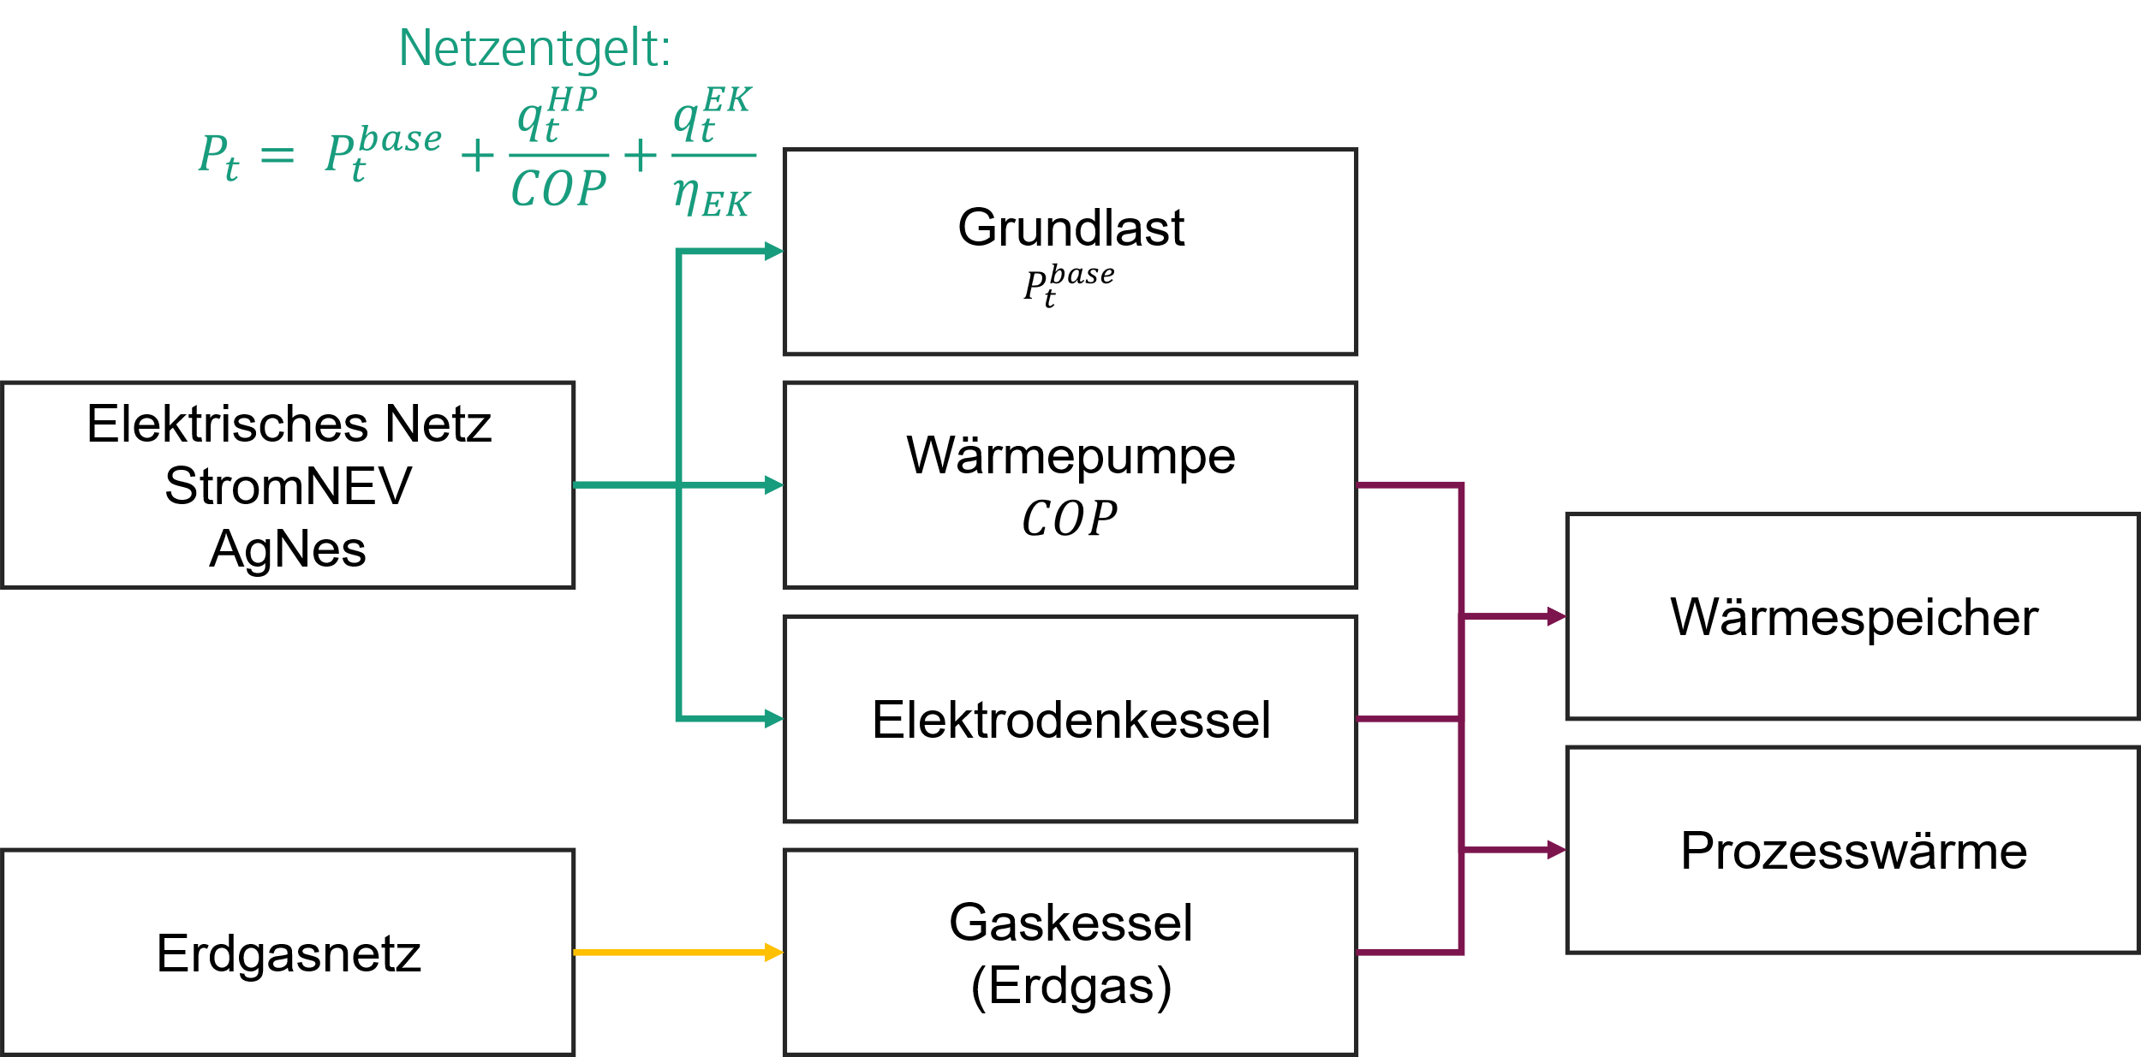
Abb. 1: Systemgrenze/Superstruktur: Grundlast, Wärmepumpe, Elektrodenkessel und Gaskessel speisen — über einen Wärmespeicher — ein Prozesswärmeband; das Netzentgelt gilt für den Gesamtnetzbezug.
Modelliert werden ein Niedertemperaturband (≤100 °C) mit Wärmepumpe, Elektrodenkessel, Gaskessel und Speicher sowie ein Hochtemperaturband (100–250 °C), in dem die Wärmepumpe nur zur Vorwärmung beiträgt. Ein separates >500-°C-Band wird mangels belastbarer Bandtrennung nicht angesetzt.$q_{HP,pre,t}≤κ Q_{HT,t}{COP}_{pre}$
Das Modell ist ein kontinuierliches LP mit Perfect Foresight, 15-min-Auflösung, einem Kalenderjahr und zyklisch geschlossenem Speicher. Zeitreihen werden nicht aggregiert [11]. Die kontinuierliche Formulierung bleibt wegen der zugrunde liegenden Monotonie ohne Binärvariablen LP-exakt.${AP}_{2}>{AP}_{1}P_{1,t}=min\left(P_{t},C\right)P_{1,t}≤CP_{1,t}+P_{2,t}=P_{t}{AP}_{2}>{AP}_{1}$
Minimiert werden annuisiertes CAPEX, Strom-, Gas-, CO₂-, Netzentgelt- und fixe O&M-Kosten [13, 14, 25, 26]. AgNes und StromNEV werden nach den in Abschnitt 2 beschriebenen Tarifregeln abgebildet; für StromNEV wird nur Regimekonsistenz verlangt, nicht Exaktheit der Abbildung.
AgNes: $F=KP C+{AP}_{1}E_{1}+{AP}_{2}E_{2}$ mit $βP_{max,prev}≤C≤P_{grid}$.
StromNEV: je Tarifpaar ein Leistungspreis, anschließend Konsistenzprüfung ($P_{max}=\max_{t}P_{t}$; realisierte Benutzungsdauer im zum Paar gehörenden Bereich). Nur konsistente Läufe werden gewertet; Mehrdeutigkeit wird als tariff_ambiguous berichtet. Für die StromNEV-Abbildung wird ausdrücklich kein Exaktheitsanspruch erhoben, sondern Vergleichbarkeit auf Regimeebene angestrebt.
Die Fallstudie umfasst vier gemessene Fabriklastgänge aus Lebensmittel, Chemie, Metall und Papier. Drei Fälle verwenden 2023, der Chemiefall 2024; Vergleiche erfolgen daher primär innerhalb des jeweiligen Standorts.
Stundenpreise werden auf die 15-min-Intervalle repliziert; dies unterschätzt mögliche Intraday-Arbitrage. Die Spannungsebene wird aus der Ist-Höchstlast bestimmt und fixiert. Bandanteile werden prozessbasiert zugeordnet und mit ±10 Prozentpunkten variiert.
Die Kostenwirkung wird in evaluate (Auslegung und Betrieb fix), redispatch (Auslegung fix, Betrieb frei) und optimize (alles frei) zerlegt. Zusätzlich wird ein 2×2-Design aus {StromNEV, AgNes} × {Fixpreis, Day-Ahead} gerechnet; der Interaktionsterm ist eine deterministische Szenariodifferenz.$Δ_{total}=Δ_{mech}+Δ_{disp}+Δ_{design}Δ_{inter}=Y_{11}-Y_{10}-Y_{01}+Y_{00}$
Das Kostenmaß ist inkrementell: BASE beschreibt denselben Standort ohne modellierte Wärmeversorgung im gleichen Regime. Eine verursachungsgerechte Aufteilung des Kapazitätspreises auf Grund- und Wärmelast ist nicht möglich.${LCOH}_{inc}=\left(K_{site}-K_{base}\right)/Q_{useful}$
Tab. 3: Standortübersicht. $P_{max,prev}$ (Vorjahreshöchstlast an derselben Messgrenze) entspricht in allen vier Fällen der gemessenen Grundlast-Höchstlast; kein Standort weist im Modell ein separat modelliertes Sehr-Hochtemperatur-Band auf (vgl. 4.2/8.4).
Standort | Wärmebed. [MWh_th/a] |  | Wärme-Peak [MW_th] |  | Volllast-h [h/a] |  | Grundlast Ø [kW] |  | Grundlast max [kW] |  | Ebene |  | Jahr
Lebensmittelunternehmen (Schwarzwald) | 75.046,4 |  | 18,84 |  | 3.983 |  | 5.800,2 |  | 16.452,8 |  | MS |  | 2023
Chemieunternehmen (Essen) | 53.474,3 |  | 13,81 |  | 3.871 |  | 4.640,4 |  | 6.449,3 |  | MS |  | 2024
Metallerzeugung (Schwarzwald) | 254,5 |  | 0,14 |  | 1.885 |  | 109,6 |  | 722,9 |  | NS |  | 2023
Papierfabrik (Augsburg) | 232.767,0 | 59,90 |  | 3.886 |  | 30.725,6 |  | 54.927,4 |  | HS/MS |  | 2023

5 Ergebnisse
Alle berechneten Läufe erreichen den Solverstatus optimal; Wärme- und Speicherbilanzfehler liegen auf numerischem Genauigkeitsniveau. Die 15-min-Auflösung verändert die Höchstlast gegenüber einer Stundenrechnung messbar, das LCOH dagegen nur um 0,02 % bzw. 0,05 % (Chemie/Papier).
Der Regimewechsel verschiebt die inkrementellen Wärmekosten um −0,3 bis +14,2 EUR/MWh bei Fixpreis und −4,1 bis +14,8 EUR/MWh bei Day-Ahead. Der Interaktionsterm liegt zwischen −3,8 und +4,6 EUR/MWh und ist an drei von vier Standorten positiv; in den untersuchten Fällen wirken Netzentgelt- und Spotpreisflexibilität damit überwiegend komplementär. Die Zerlegung in einen direkten Tarifeffekt und einen Betriebsanpassungseffekt wird nicht als allgemeingültige Prozentaufteilung interpretiert.

Unter Fixpreis verschiebt der Regimewechsel die Wärmepumpenkapazität um −3.443 bis +10 kW und die Speicherkapazität um −10.816 bis +11 kWh; der Elektrodenkessel bleibt in allen Kernläufen bei 0 kW. Der Speicher erreicht über die Kernlauf-Zellen einen Systemwert von 236.109 EUR/a, definiert als jährliche Kostenreduktion gegenüber einem ansonsten identischen System ohne Speicher.
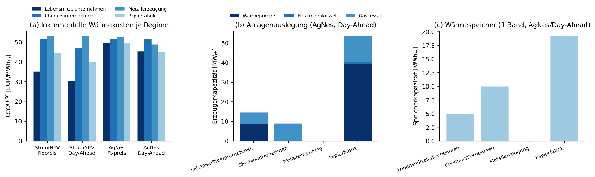
Abb. 2: (a) ${LCOH}_{inc}$ je Standort über die vier Regime. (b) Anlagenauslegung (HP/EK/Gas, gestapelt) unter AgNes/Day-Ahead. (c) Wärmespeicherkapazität je Standort unter AgNes/Day-Ahead.
Das Verhältnis C/Pmax liegt zwischen 15 % und 92 %, E₂/E im Mittel bei 14 %. Die analytische Regel weist im evaluate-Modus eine relative Abweichung von weniger als 0,5 % auf, weicht im untersuchten gekoppelten Modell jedoch um bis zu 31,5 % ab. Ursache ist die Rückkopplung zwischen Anlagenbetrieb, Lastdauerlinie und der über C* bestimmten Bemessungsgröße.
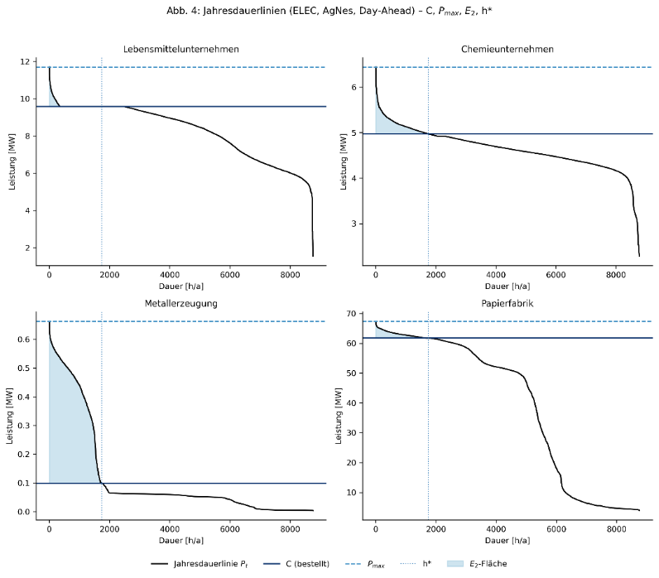
Abb. 3: Jahresdauerlinien je Standort (ELEC, AgNes, Day-Ahead) mit bestellter Kapazität $C$, realisiertem $P_{max}$, der $E_{2}$-Fläche und $h^{*}$-Marker auf der Dauerachse.
Der Break-even-Gaspreis liegt bei festem CO₂-Preis zwischen 16 und 32 EUR/MWhHu; der Break-even-CO₂-Preis bei festem Gaspreis zwischen 18 und 31 EUR/t. Die Break-even-Werte werden als modellinterne Schwellenwerte interpretiert; ein Vergleich mit aktuellen Marktpreisen ist nicht Bestandteil dieser Auswertung.
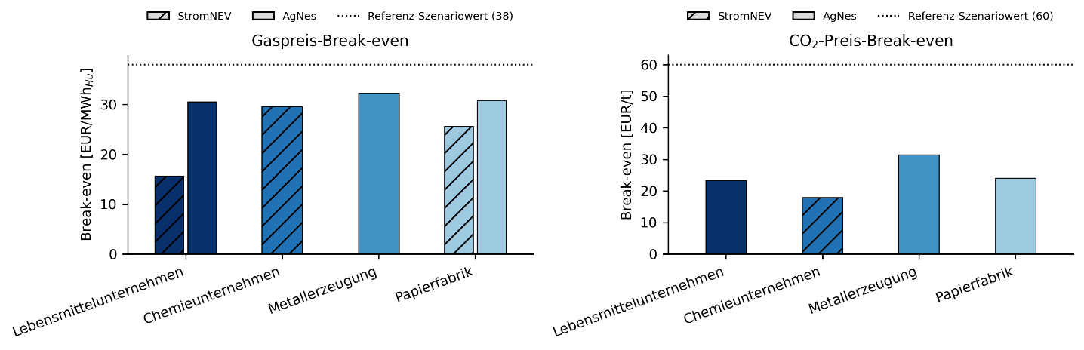Abb. 4: Fossiler Break-even-Gas- und -CO₂-Preis je Standort und Netzregime (ELEC vs. GAS, Day-Ahead, ELEC-Kapazitäten aus dem jeweiligen Kernlauf-Optimum im Redispatch-Modus).
Die Tarifsensitivität zeigt eine Variation von C um 62.665 kW und der Speicherkapazität um 29.286 kWh. Für θ > 1 wird in keinem Lauf mindestens 98 % von Pmax bestellt; θ ≈ 1 markiert damit empirisch die Grenze zwischen Voll- und Teilbestellung. Die Bandanteil-Sensitivität verändert die Rangfolge der größten Erzeuger nicht.
Tab. 4: Kern-KPI je Standort. LCOH₀₀: ${LCOH}_{inc}$ im Referenzfall StromNEV/Fixpreis. Δ_Netz: AgNes − StromNEV, getrennt für Fixpreis und Day-Ahead (DA). Δ_Preis: DA − Fixpreis, getrennt für StromNEV und AgNes. Δ_inter: 2×2-Interaktionsterm. Alle Werte in EUR/MWh. $C/P_{max}$, $E_{2}/E$ unter AgNes/Day-Ahead.
Standort | LCOH₀₀ | Δ_Netz,Fix | Δ_Netz,DA | Δ_Preis,SNEV | Δ_Preis,AgNes | Δ_inter | $$C/P_{max}$$ | $$E_{2}/E$$
Lebensmittelunternehmen | 35,24 | 14,19 | 14,80 | −4,84 | −4,24 | 0,61 | 82 % | 0 %
Chemieunternehmen | 51,42 | 0,09 | 4,68 | −4,60 | 0,00 | 4,60 | 77 % | 1 %
Metallerzeugung | 52,94 | −0,27 | −4,11 | 0,00 | −3,84 | −3,84 | 15 % | 55 %
Papierfabrik | 44,50 | 4,85 | 4,92 | −4,57 | −4,50 | 0,07 | 92 % | 1 %

6 Diskussion
Die Wirkung von AgNes ist standortspezifisch: Einer Entlastung durch die freie Kapazitätswahl und die veränderte Bepreisung von Überschreitungen steht eine mögliche höhere Arbeitspreisbelastung gegenüber. Hohe Benutzungsdauern werden dadurch anders beeinflusst als spitzenlastige Standorte. Auch der Speicherwert ist nicht eindeutig; entscheidend ist die Reduktion der Gesamtsystemkosten statt allein der Höchstlast.
Bei endogenem C entsteht eine Rückkopplung zwischen Bestellkapazität, Anlagenbetrieb und dem daraus resultierenden Lastgang. Diese Rückkopplung wird im gekoppelten Optimierungsfall abgebildet; eine zusätzliche dynamische Nachjustierung der Buchung während des Jahres wird nicht modelliert. Weitere Einschränkungen sind LP statt MILP, Perfect Foresight [12], exogener Wärmebedarf, szenarische Tarife, fixe Ebenenzuordnung, unterschiedliche Preisjahre, replizierte Stundenpreise, nicht modellierte §-19-/Baukosteneffekte, exogenes P_grid, fehlendes >500-°C-Band und der Entwurfsstand von AgNes. Die vier Fälle erlauben keine statistische Verallgemeinerung.
Weiterführend sind insbesondere eine stochastische Bestellung, die Quantifizierung eines Flexibilitäts-Sondernetzentgelts, die Endogenisierung von P_grid sowie die Übertragung der Analytik auf weitere Kapazitätsregime.

7 Fazit
Fünf-Schritte-Bestellverfahren ohne Optimierungssoftware
- Viertelstundenlastgang des Gesamtwerks für das Bestelljahr prognostizieren und die geplante Wärmeelektrifizierung addieren.
- $h^{*}=1000⋅KP/\left({AP}_{2}-{AP}_{1}\right)$ aus dem Preisblatt berechnen.
- Jahresdauerlinie bilden und die Kapazität bei $h^{*}$ ablesen → $C^{*}$.
- Auf $\left[βP_{max,prev},P_{grid}\right]$ begrenzen; Prognoseunsicherheit als Zuschlag prüfen — der Zuschlag ist nur rational, solange die zugeschlagene Scheibe im Erwartungswert länger als $h^{*}$ benötigt wird.
- Speicher anschließend als Teil der Gesamtsystemauslegung bewerten, nicht allein anhand der Höchstlastreduktion.
Fazit. Der AgNes-Entwurf verändert die inkrementellen Wärmekosten standortspezifisch. In den untersuchten Fällen wirken Netzentgelt- und Spotpreisflexibilität überwiegend komplementär. Die analytische Bestellregel ist bei exogenem Lastgang nahezu exakt und weicht im gekoppelten Modell um bis zu 31,5 % ab. Für die praktische Anwendung eignet sich die Dauerlinienregel daher als transparenter Erstansatz; bei deutlicher Rückkopplung zwischen Elektrifizierung, Speicher und Netzbezug bleibt eine gekoppelte Optimierung erforderlich. Die Parametrierung der Kennzahl θ ist für die Voll- oder Teilbestellung besonders sensitiv.

Literatur

[1] Naegler, T.; Simon, S.; Klein, M.; Gils, H. C.: Quantification of the European industrial heat demand by branch and temperature level. Int. J. Energy Res. 39 (2015), 2019–2030.
[2] Rehfeldt, M.; Fleiter, T.; Toro, F.: A bottom-up estimation of heating and cooling demand in European industry. Energy Efficiency 11 (2018), 1057–1082.
[3] Madeddu, S. et al.: The CO₂ reduction potential for the European industry via direct electrification of heat supply. Environ. Res. Lett. 15 (2020), 124004.
[4] Arpagaus, C. et al.: High temperature heat pumps: Market overview, state of the art, research status, refrigerants, and application potentials. Energy 152 (2018), 985–1010.
[5] Zühlsdorf, B. et al.: Analysis of technologies and potentials for heat pump-based process heat supply above 150 °C. Energy Conversion and Management: X 2 (2019), 100011.
[6] Bloess, A.; Schill, W.-P.; Zerrahn, A.: Power-to-heat for renewable energy integration. Applied Energy 212 (2018), 1611–1626.
[7] Miró, L.; Gasia, J.; Cabeza, L. F.: Thermal energy storage for industrial waste heat recovery: A review. Applied Energy 179 (2016), 284–301.
[8] Paulus, M.; Borggrefe, F.: The potential of demand-side management in energy-intensive industries for electricity markets in Germany. Applied Energy 88 (2011), 432–441.
[9] Gils, H. C.: Assessment of the theoretical demand response potential in Europe. Energy 67 (2014), 1–18.
[10] Voll, P.; Klaffke, C.; Hennen, M.; Bardow, A.: Automated superstructure-based synthesis and optimization of distributed energy supply systems. Energy 50 (2013), 374–388.
[11] Kotzur, L. et al.: Impact of different time series aggregation methods on optimal energy system design. Renewable Energy 117 (2018), 474–487.
[12] Marquant, J. F.; Evins, R.; Carmeliet, J.: Reducing computation time with a rolling horizon approach applied to energy hub systems. Procedia Computer Science 51 (2015).
[13] VDI 2067 Blatt 1: Wirtschaftlichkeit gebäudetechnischer Anlagen.
[14] DIN EN 17463:2026-07: Bewertung von energiebezogenen Investitionen (VALERI).
[15] Schittekatte, T.; Momber, I.; Meeus, L.: Future-proof tariff design. Energy Economics 70 (2018), 484–498.
[16] Passey, R.; Haghdadi, N.; Bruce, A.; MacGill, I.: Designing more cost reflective electricity network tariffs with demand charges. Energy Policy 109 (2017), 642–649.
[17] CEER: Guidelines of Good Practice on Electricity Distribution Network Tariffs. 2017.
[18] Energiewirtschaftsgesetz (EnWG), §§ 21, 24, geltende Fassung.
[19] Verordnung über die Entgelte für den Zugang zu Elektrizitätsversorgungsnetzen (StromNEV), geltende Fassung, insb. § 17, § 19.
[20] Bundesnetzagentur: Festlegungsentwurf zur allgemeinen Netzentgeltsystematik Strom (AgNes), Entwurf vom 06.08.2026.
[21] BNetzA: Festlegung zur Integration steuerbarer Verbrauchseinrichtungen nach § 14a EnWG, 27.11.2023.
[22] Stadtwerke Tübingen GmbH: Preisblatt Netznutzung Strom, 2025.
[23] EAM Netz GmbH: Preisblatt Netznutzung Strom, 2024.
[24] Bayernwerk Netz GmbH: Preisblatt Netznutzung Strom, 2025.
[25] Richtlinie (EU) 2023/959 zur Änderung der Richtlinie 2003/87/EG (EU-ETS), 2023.
[26] Brennstoffemissionshandelsgesetz (BEHG), geltende Fassung.
[27] Bundesnetzagentur/SMARD: Marktdaten Großhandelsstrompreise (Day-Ahead).

Autorenbiographie
Lukas Ruess ist wissenschaftlicher Mitarbeiter und Doktorand am Fraunhofer-Institut für Produktionstechnik und Automatisierung IPA sowie am Institut für Energieeffizienz in der Produktion EEP der Universität Stuttgart. Seine Dissertation befasst sich mit der MILP-basierten Auslegung und Betriebsführung elektrifizierter Wärmeversorgungssysteme.
Danksagung, Interessenkonflikte und Data & Code Availability werden vor Einreichung ergänzt.

